

**"Техникалық инспекция саласындағы мемлекеттік көрсетілетін қызметтер регламенттерін бекіту туралы" Шығыс Қазақстан облысы әкімдігінің 2015 жылғы 16 қарашадағы № 302 қаулысына өзгерістер енгізу туралы**

***Күшін жойған***

Шығыс Қазақстан облысы әкімдігінің 2019 жылғы 12 сәуірдегі № 108 қаулысы. Шығыс Қазақстан облысының Әділет департаментінде 2019 жылғы 17 сәуірде № 5861 болып тіркелді. Күші жойылды - Шығыс Қазақстан облысы әкімдігінің 2020 жылғы 26 наурыздағы № 97 қаулысымен

      Ескерту. Күші жойылды - Шығыс Қазақстан облысы әкімдігінің 26.03.2020 № 97 қаулысымен (алғашқы ресми жарияланған күнінен кейін күнтізбелік он күн өткен соң қолданысқа енгізіледі).  
      РҚАО-ның ескертпесі.  
      Құжаттың мәтінінде түпнұсқаның пунктуациясы мен орфографиясы сақталған.

      Қазақстан Республикасының 2001 жылғы 23 қаңтардағы "Қазақстан Республикасындағы жергілікті мемлекеттік басқару және өзін-өзі басқару туралы" Заңының 27-бабының 2-тармағына, Қазақстан Республикасының 2013 жылғы 15 сәуірдегі "Мемлекеттік көрсетілетін қызметтер туралы" Заңының 16-бабына, Қазақстан Республикасы Премьер-Министрінің орынбасары – Қазақстан Республикасы Ауыл шаруашылығы министрінің 2018 жылғы 29 қазандағы № 438 "Қазақстан Республикасы Ауыл шаруашылығы министрінің кейбір бұйрықтарына өзгерістер енгізу туралы" (Нормативтік құқықтық актілерді мемлекеттік тіркеу тізілімінде нөмірі 17843 болып тіркелген) бұйрығына сәйкес Шығыс Қазақстан облысының әкімдігі ҚАУЛЫ ЕТЕДІ:

      1. "Техникалық инспекция саласындағы мемлекеттік көрсетілетін қызметтер регламенттерін бекіту туралы" Шығыс Қазақстан облысы әкімдігінің 2015 жылғы 16 қарашадағы № 302 (Нормативтік құқықтық актілерді мемлекеттік тіркеу тізілімінде нөмірі 4286 болып тіркелген, 2016 жылғы 3 ақпанда "Дидар", 2016 жылғы 2 ақпанда, 2016 жылғы 3 ақпанда "Рудный Алтай" газеттерінде, 2016 жылғы 15 ақпанда "Әділет" ақпараттық-құқықтық жүйесінде жарияланған) қаулысына мынадай өзгерістер енгізілсін:

      1-тармақтың 3) тармақшасы мынадай редакцияда жазылсын:

      3) "Тракторлар және олардың базасында жасалған өздігінен жүретін шассилер мен механизмдер, монтаждалған арнайы жабдығы бар тіркемелерді қоса алғанда, олардың тіркемелері, өздігінен жүретін ауыл шаруашылығы, мелиоративтік және жол-құрылыс машиналары, сондай-ақ өтімділігі жоғары арнайы машиналар үшін тіркеу құжатын (телнұсқасын) және мемлекеттік нөмірлік белгі беру" мемлекеттік көрсетілетін қызмет регламенті;

      "Тракторлар және олардың базасында жасалған өздiгiнен жүретiн шассилер мен механизмдерді, өздiгiнен жүретiн ауыл шаруашылығы, мелиоративтiк және жол-құрылыс машиналары мен механизмдер, сондай-ақ өтімділігі жоғары арнайы машиналар үшін тіркеу құжатын (телнұсқасын) және мемлекеттік нөмiрлiк белгi беру" мемлекеттік көрсетілетін қызмет регламенті осы қаулының 1 қосымшасына сәйкес жаңа редакцияда жазылсын;

      аталған қаулымен бекітілген "Тракторларды және олардың базасында жасалған өздігінен жүретін шассилер мен механизмдерді, монтаждалған арнайы жабдығы бар тіркемелерді қоса алғанда, олардың тіркемелерін, өздігінен жүретін ауыл шаруашылығы, мелиоративтік және жол-құрылысы машиналары мен механизмдерін, сондай-ақ жүріп өту мүмкіндігі жоғары арнайы машиналарды жыл сайынғы мемлекеттік техникалық байқаудан өткізу" мемлекеттiк көрсетілетін қызмет регламенті осы қаулының 2 қосымшасына сәйкес жаңа редакцияда жазылсын.

      2. Облыстың ауыл шаруашылығы басқармасы Қазақстан Республикасының заңнамасында белгіленген тәртіппен:

      1) осы қаулының аумақтық әділет органында мемлекеттік тіркелуін;

      2) осы әкімдік қаулысы мемлекеттік тіркелген күнінен бастап күнтізбелік он күн ішінде оның қазақ және орыс тілдеріндегі қағаз және электрондық түрдегі көшірмесінің Қазақстан Республикасы нормативтік құқықтық актілерінің эталондық бақылау банкіне ресми жариялау және енгізу үшін "Республикалық құқықтық ақпарат орталығы" шаруашылық жүргізу құқығындағы республикалық мемлекеттік кәсіпорнына жіберілуін;

      3) осы қаулы мемлекеттік тіркелгеннен кейін күнтізбелік он күн ішінде оның көшірмесінің облыс аумағында таралатын мерзімді баспа басылымдарына ресми жариялауға жіберілуін;

      4) осы қаулының ресми жарияланғаннан кейін Шығыс Қазақстан облысы әкімінің интернет-ресурсында орналастырылуын қамтамасыз етсін.

      3. Осы қаулының орындалуын бақылау облыс әкімінің агроөнеркәсіп кешені мәселелері жөніндегі орынбасарына жүктелсін.

      4. Осы қаулы оның алғашқы ресми жарияланған күнінен кейін күнтізбелік он күн өткен соң қолданысқа енгізіледі.

|  |
| --- |
| *Шығыс Қазақстан облысы* |
| *әкімінің міндетін атқарушы* | *Е. Аймұқашев* |

|  |  |
| --- | --- |
|  | Шығыс  Қазақстан облысы әкімдігінің  2019 жылғы 12 сәуірдегі  № 108 қаулысына 1 қосымша |
|  | Шығыс  Қазақстан облысы әкімдігінің  2015 жылғы 16 қараша  № 302 қаулысымен бекітілді |

**"Тракторлар және олардың базасында жасалған өздігінен жүретін шассилер мен механизмдер, монтаждалған арнайы жабдығы бар тіркемелерді қоса алғанда, олардың тіркемелері, өздігінен жүретін ауыл шаруашылығы, мелиоративтік және жол-құрылыс машиналары, сондай-ақ өтімділігі жоғары арнайы машиналар үшін тіркеу құжатын (телнұсқасын) және мемлекеттік нөмірлік белгі беру" мемлекеттiк көрсетілетін қызмет регламентi**

**1. Жалпы ережелер**

      1. "Тракторлар және олардың базасында жасалған өздігінен жүретін шассилер мен механизмдер, монтаждалған арнайы жабдығы бар тіркемелерді қоса алғанда, олардың тіркемелері, өздігінен жүретін ауыл шаруашылығы, мелиоративтік және жол-құрылыс машиналары, сондай-ақ өтімділігі жоғары арнайы машиналар үшін тіркеу құжатын (телнұсқасын) және мемлекеттік нөмірлік белгі беру" мемлекеттік көрсетілетін қызметін (бұдан әрі– мемлекеттік көрсетілетінқызмет) беруші облыстың, аудандардың және облыстық маңызы бар қалалардың жергілікті атқарушы органдары (бұдан әрі – көрсетілетінқызметті беруші) болып табылады.

      Өтінішті қабылдау және мемлекеттік қызметті көрсету нәтижесін беру:

      1) көрсетілетін қызметті берушінің кеңсесі;

      2) "электрондық үкіметтің" www.egov.kz, www.elicense.kzвеб-порталы (бұдан әрі – портал) арқылы жүзеге асырылады.

      2. Мемлекеттік қызметті көрсету нысаны: электрондық немесе қағаз түрінде.

      3. Мемлекеттік қызметті көрсету нәтижесі - тракторлар және олардың базасында жасалған өздiгiнен жүретiн шассилер мен механизмдер, өздiгiнен жүретiн ауыл шаруашылығы, мелиоративтiк және жол-құрылыс машиналары, сондай-ақ өтімділігі жоғары арнайы машиналар үшін тiркеу құжатын (телнұсқасын) және мемлекеттік нөмірлік белгі беру.

      Мемлекеттік қызметті көрсету нәтижесін ұсыну нысаны: қағаз түрінде.

      Көрсетілетін қызметті беруші берілген рұқсаттар туралы мәліметтерді "Е-лицензиялау" мемлекеттік дерекқоры" ақпараттық жүйесіне енгізеді.

**2. Мемлекеттік қызмет көрсету процесінде көрсетілетін қызметті берушінің құрылымдық бөлімшелерінің (қызметкерлерінің) іс-қимыл тәртібін сипаттау**

      4. Мемлекеттiк қызмет көрсету бойынша рәсімді (іс-қимылды) бастауға Қазақстан Республикасы Ауыл шаруашылығы министрінің 2015 жылғы 6 мамырдағы № 4-3/421 (Нормативтік құқықтық актілерді мемлекеттік тіркеу тізілімінде нөмірі 11766 болып тіркелген) бұйрығымен бекітілген "Тракторлар және олардың базасында жасалған өздігінен жүретін шассилер мен механизмдер, монтаждалған арнайы жабдығы бар тіркемелерді қоса алғанда, олардың тіркемелері, өздігінен жүретін ауыл шаруашылығы, мелиоративтік және жол-құрылыс машиналары, сондай-ақ өтімділігі жоғары арнайы машиналар үшін тіркеу құжатын (телнұсқасын) және мемлекеттік нөмірлік белгі беру" мемлекеттiк көрсетілетін қызмет стандартының (бұдан әрі - Стандарт) 9-тармағында көзделген құжаттарды қоса бере отырып, көрсетілетін қызметті алушының не оның өкілінің белгіленген нысандағы өтінішінің немесе электрондық цифрлық қолтаңбамен (бұдан әрі – ЭЦҚ) куәландырылған электрондық құжат нысанындағы сұрау салуының болуы негіз болып табылады.

      5. Мемлекеттiк қызмет көрсету процесінің құрамына кіретін рәсімдердің (іс-қимылдардың) мазмұны, орындалу ұзақтығы, көрсетілетін қызметті берушіге қағаз нысанында жүгіну кезінде:

      1-іс-қимыл –көрсетілетін қызметті берушінің кеңсе қызметкерінің көрсетілетін қызметті алушының құжаттарын қабылдауы және тіркеуі, құжаттарды көрсетілетін қызметті берушінің басшысына беруі. Орындалу ұзақтығы – 30 (отыз) минут;

      2-іс-қимыл – көрсетілетін қызметті берушінің басшысының көрсетілетін қызметті алушының құжаттарын қарауы, құжаттарды көрсетілетін қызметті берушінің қызметкеріне беруі. Орындалу ұзақтығы –1 (бір) сағат ішінде;

      3-іс-қимыл –көрсетілетін қызметті берушінің қызметкерінің көрсетілетін қызметті алушының ұсынған құжаттарын тексеруі. Тіркеу құжаттарын (телнұсқаларды) ресімдеу. Орындалу ұзақтығы – күнтізбелік 14 (он төрт) күн;

      4-іс-қимыл –көрсетілетін қызметті берушінің қызметкерінің көрсетілетін қызметті берушінің кеңсесіне ресімделген тіркеу құжаттарын (телнұсқаларды) және мемлекеттік нөмірлік белгілерді беруі. Орындалу ұзақтығы – 30 (отыз) минут;

      5-іс-қимыл –көрсетілетін қызметті берушінің кеңсе қызметкерінің көрсетілетін қызметті алушыға тіркеу құжаттарын (телнұсқаларды) және мемлекеттік нөмірлік белгілерді беруі. Орындалу ұзақтығы – 15 (он бес) минут;

      Мемлекеттік қызметті көрсету мерзімдері көрсетілетін қызметті берушіге құжаттар топтамасын тапсырған күннен бастап, сондай-ақ порталға жүгінген кезде – күнтізбелік 15 (он бес) күн.

      Ұсынылған құжаттар Стандарттың талаптарына сәйкес келмеген жағдайда өтініш берушіге құжаттарды қабылдаудан бас тарту беріледі. Өтініш берушінің талабы бойынша оған құжаттар қабылданған күні құжаттарды қабылдаудан бас тартуды дәлелді жазбаша растау беріледі.

      6. Осы регламенттің 5 тармағында көрсетілген 1-іс-қимыл бойынша мемлекеттiк қызмет көрсету рәсімінің (іс-қимылының) нәтижесі көрсетілетін қызметті алушыға құжаттар топтамасын қабылдау күні мен уақыты көрсетіле отырып, тіркеу туралы қойылған белгі бар оның өтінішінің көшірмесін беру болып табылады (қолма-қол не почта байланысы арқылы). Көрсетілетін қызметті алушының тіркелген құжаттарыосы регламенттің 5 тармағында көрсетілген 2-іс-қимылды орындауды бастау үшін негіз болады.

      Осы регламенттің 5 тармағында көрсетілген 2-іс-қимылдың нәтижесі көрсетілетін қызметті берушінің басшысының бұрыштамасы болып табылады, ол 3-іс-қимылды орындауды бастау үшін негіз болады.

      Осы регламенттің 5 тармағында көрсетілген 3-іс-қимылдың нәтижесі ресімделген тіркеу құжаттары (телнұсқалар) болып табылады.

      Осы регламенттің 5 тармағында көрсетілген 4-іс-қимылдың нәтижесі көрсетілетін қызметті берушінің кеңсесіне ресімделген тіркеу құжаттарын (телнұсқаларды) және мемлекеттік нөмірлік белгілерді беру болып табылады.

      Осы регламенттің 5 тармағында көрсетілген 5-іс-қимылдың нәтижесі көрсетілетін қызметті берушінің кеңсе қызметкерінің көрсетілетін қызметті алушыға ресімделген тіркеу құжаттарын (телнұсқаларды) және мемлекеттік нөмірлік белгілерді беруі болып табылады.

**3. Мемлекеттік қызмет көрсету процесінде көрсетілетін қызметті берушінің құрылымдық бөлімшелерінің (қызметкерлерінің) өзара іс-қимыл тәртібін сипаттау**

      7. Мемлекеттік қызмет көрсету процесіне қатысатын көрсетілетін қызметті берушінің құрылымдық бөлімшелерінің (қызметкерлерiнiң) тізбесі:

      1) кеңсе қызметкері;

      2) басшы;

      3) қызметкер.

      8. Мемлекеттiк қызмет көрсету үшін қажетті рәсiмдердің (іс-қимылдардың) сипаттамасы:

      1) көрсетілетін қызметті берушінің кеңсе қызметкерінің көрсетілетін қызметті алушының құжаттарын қабылдауы және тіркеуі, құжаттарды көрсетілетін қызметті берушінің басшысына беруі. Орындалу ұзақтығы – 30 (отыз) минут;

      2) көрсетілетін қызметті берушінің басшысының көрсетілетін қызметті алушының құжаттарын қарауы, құжаттарды көрсетілетін қызметті берушінің қызметкеріне беруі. Орындалу ұзақтығы–1 (бір) сағат ішінде;

      3) көрсетілетін қызметті берушінің қызметкерінің көрсетілетін қызметті алушының ұсынған құжаттарын тексеруі. Тіркеу құжаттарын (телнұсқаларды) ресімдеу. Орындалу ұзақтығы – күнтізбелік 14 (он төрт) күн;

      4) көрсетілетін қызметті берушінің қызметкерінің көрсетілетін қызметті берушінің кеңсесіне ресімделген тіркеу құжаттарын (телнұсқаларды) және мемлекеттік нөмірлік белгілерді беруі. Орындалу ұзақтығы – 30 (отыз) минут;

      5) көрсетілетін қызметті берушінің кеңсе қызметкерінің көрсетілетін қызметті алушыға ресімделген тіркеу құжаттарын (телнұсқаларды) және мемлекеттік нөмірлік белгілерді беруі. Орындалу ұзақтығы – 15 (он бес) минут.

**4. Мемлекеттік қызмет көрсету процесінде ақпараттық жүйелерді пайдалану тәртібін сипаттау**

      9. Портал арқылы мемлекеттік қызмет көрсету кезінде жүгіну тәртібі және көрсетілетін қызметті алушы мен көрсетілетін қызметті берушінің рәсімдерінің (іс-қимылдарының) реттілігі:

      1) көрсетілетін қызметті алушы порталда тіркеуді көрсетілетін қызметті алушының компьютерінің интернет-браузерінде сақталатын өзінің электрондық цифрлық қолтаңбасымен (бұдан әрі – ЭЦҚ) қол қойылған тіркеу куәлігінің көмегімен жүзеге асырады (порталда тіркелмеген көрсетілетін қызметті алушылар үшін жүзеге асырылады);

      2) 1-процесс – көрсетілетін қызметті алушының компьютерінің интернет-браузеріне ЭЦҚ тіркеу куәлігін бекіту, мемлекеттік қызметті алу үшін көрсетілетін қызметті алушының парольді порталға енгізу процесі (авторландыру процесі);

      3) 1-шарт – тіркелген көрсетілетін қызметті алушы туралы деректердің түпнұсқалығын ЖСН/БСН логині мен пароль арқылы порталда тексеру;

      4) 2-процесс – көрсетілетін қызметті алушының деректерінде бұзушылықтардың болуына байланысты порталдың авторландырудан бас тарту туралы хабарлама қалыптастыруы;

      5) 3-процесс – көрсетілетін қызметті алушының осы регламентте көрсетілген мемлекеттік қызметті таңдауы, мемлекеттік қызметті көрсету үшін сұрау салу нысанын экранға шығаруы және оның құрылымы мен форматтық талаптарын ескере отырып, көрсетілетін қызметті алушының нысанды толтыруы (деректерді енгізуі), сұрау салу нысанына қажетті құжаттарды электрондық түрде тіркеуі;

      6) 4-процесс – ЭҮТШ-де мемлекеттік қызметке ақы төлеу, бұл ақпарат "Е-лицензиялау" МДБ АЖ-ға келіп түседі;

      7) 2-шарт – "Е-лицензиялау" МДБ АЖ-да мемлекеттік қызмет көрсеткені үшін ақы төлеу фактісін тексеру;

      8) 5-процесс – сұрау салуды куәландыру (қол қою) үшін көрсетілетін қызметті алушының ЭЦҚ тіркеу куәлігін таңдауы;

      9) 3-шарт – порталда ЭЦҚ тіркеу куәлігінің қолданылу мерзімін және кері қайтарылған (күші жойылған) тіркеу куәліктерінің тізімінде болмауын, сұрау салуда көрсетілген ЖСН/БСН мен ЭЦҚ тіркеу куәлігінде көрсетілген ЖСН/БСН арасындағы сәйкестендіру деректерінің сәйкестігін, сондай-ақ БНАЖ-да көрсетілетін қызметті алушының өкілі сенімхатының деректерін тексеру;

      10) 6-процесс – мемлекеттік қызмет көрсетуге толтырылған сұрау салу нысанын (енгізілген деректерді) көрсетілетін қызметті алушының ЭЦҚ-сының көмегімен куәландыру (қол қою);

      11) 7-процесс – көрсетілетін қызметті алушының электрондық құжатын "Е-лицензиялау" МДБ АЖ ақпараттық жүйесінде тіркеу және "Е-лицензиялау" МДБ АЖ-да сұрау салуды өңдеу. Көрсетілетін қызметті алушының "жеке кабинетінде" мемлекеттік қызметті көрсету үшін сұрау салудың қабылданғаны туралы мәртебе көрсетіледі;

      12) 4-шарт – алынған құжаттардың Стандарттың 9-тармағында көзделген тізбеге сәйкестігін тексеру;

      13) 8-процесс – көрсетілетін қызметті алушының мемлекеттiк қызмет нәтижесін (көрсетілетін қызметті алушының порталындағы "жеке кабинетіне" көрсетілетін қызметті алушының тiркеу құжаттарын алуы мүмкін мекенжайды көрсете отырып, рұқсат беру құжатының дайын болатын мерзімдері туралы хабарлама) көрсетілетін қызметті берушінің уәкілетті адамының ЭЦҚ-сымен куәландырылған электрондық құжат нысанында алуы.

      Портал арқылы мемлекеттік қызмет көрсетуге қатысатын ақпараттық жүйелердің функционалдық өзара іс-қимыл диаграммасы осы регламенттiң 1 қосымшасында (1 диаграмма) көрсетiлген.

      10. Көрсетілетін қызметті беруші арқылы мемлекеттік қызмет көрсету кезінде жүгіну тәртібі және көрсетілетін қызметті алушы мен көрсетілетін қызметті берушінің рәсімдерінің (іс-қимылдарының) реттілігі:

      1) 1-процесс – көрсетілетін қызметті берушінің қызметкерінің мемлекеттік қызмет көрсету үшін логин мен парольді "Е-лицензиялау" МДБ АЖ-ға енгізуі (авторландыру процесі);

      2) 1-шарт – тіркелген көрсетілетін қызметті берушінің қызметкері туралы деректердің түпнұсқалығын "Е-лицензиялау" МДБ АЖ-да логин мен пароль арқылы тексеру;

      3) 2-процесс – көрсетілетін қызметті берушінің қызметкерінің деректерінде бұзушылықтардың болуына байланысты "Е-лицензиялау" МДБ АЖ-да авторландырудан бас тарту туралы хабарлама қалыптастыру;

      4) 3-процесс –көрсетілетін қызметті берушінің қызметкерінің осы регламентте көрсетілген мемлекеттік қызметті таңдауы, мемлекеттiк қызмет көрсету үшін сұрау салу нысанын экранға шығаруы және көрсетілетін қызметті берушінің қызметкерінің көрсетілетін қызметті алушының деректерін енгізуі;

      5) 4-процесс– көрсетілетін қызметті берушінің қызметкерінің қағаз нысанындағы құжаттардың болуы туралы белгілеу бөлігінде сұрау салу нысанын толтыруы және мемлекеттік көрсетілетін қызметті алушы ұсынған қажетті құжаттарды сканерлеуі және оларды сұрау салу нысанына бекітуі, ЭҮШ арқылы "Е-лицензиялау" МДБ АЖ-ға жіберуі;

      6) 2-шарт – ЖТ/ЗТ МДБ-да көрсетілетін қызметті алушының деректері, сондай-ақ БНАЖ-да –көрсетілетін қызметті алушының өкілі сенімхатының деректері болуын тексеру;

      7) 5-процесс –көрсетілетінқызметті берушінің қызметкерінің қағаз нысанындағы құжаттардың болуы туралы белгілеу бөлігінде сұрау салу нысанын толтыруы және көрсетілетін қызметті алушы ұсынған қажетті құжаттарды сканерлеуі және оларды сұрау салу нысанына бекітуі;

      8) 6-процесс – сұрау салуды "Е-лицензиялау" МДБ АЖ-да тіркеу және "Е-лицензиялау" МДБ АЖ-да мемлекеттік қызметті өңдеу;

      9) 3-шарт – алынған құжаттардың Стандарттың 9-тармағында көзделген тізбеге сәйкестігін тексеру, көрсетілетін қызметті алушының "жеке кабинетінде" мемлекеттік қызметті көрсету үшін сұрау салудың қабылданғаны туралы мәртебе көрсетіледі;

      10) 7-процесс – көрсетілетін қызметті алушының мемлекеттiк қызмет нәтижесін (көрсетілетін қызметті алушының тіркеу құжаттарын алуы мүмкін мекенжайды көрсете отырып, рұқсат беру құжатының дайын болатын мерзімдері туралы хабарлама) көрсетілетін қызметті берушінің уәкілетті адамының ЭЦҚ-сымен куәландырылған электрондық құжат нысанында алуы.

      Көрсетілетін қызметті беруші арқылы мемлекеттік қызмет көрсетуге қатысатын ақпараттық жүйелердің функционалдық өзара іс-қимыл диаграммасы осы регламенттiң 1 қосымшасында (2 диаграмма) көрсетiлген.

      11. Мемлекеттік қызмет көрсету процесінде рәсімдер (іс-қимылдар) реттілігінің, көрсетілетін қызметті берушінің құрылымдық бөлімшелерінің (қызметкерлерінің) өзара іс-қимылдарының және мемлекеттік қызмет көрсету процесінде ақпараттық жүйелерді қолдану тәртібінің толық сипаттамасы осы регламенттің 2 қосымшасына сәйкес мемлекеттік қызмет көрсетудің бизнес-процестерінің анықтамалығында көрсетілген. Мемлекеттік қызмет көрсетудің бизнес-процестерінің анықтамалығы "электрондық үкіметтің" веб-порталында, көрсетілетін қызметті берушінің интернет-ресурсында орналастырылған.

      Ескерту:

      Аббревиатуралардың толық жазылуы:

      ЖСН – жеке сәйкестендіру нөмірі

      БСН – бизнес сәйкестендіру нөмірі

      ЭҮТШ – электрондық үкіметтің төлем шлюзі

      "Е-лицензиялау" МДБ АЖ – "Е-лицензиялау" мемлекеттік деректер базасының ақпараттық жүйесі

      БНАЖ – бірыңғай нотариалдық ақпараттық жүйе

      ЭҮШ – "электрондық үкімет" шлюзі

      ЖТ МДБ – "Жеке тұлғалар" мемлекеттік деректер базасы

      ЗТ МДБ – "Заңды тұлғалар" мемлекеттік деректер базасы

|  |  |
| --- | --- |
|  | "Тракторлар және олардың  базасында жасалған өздігінен  жүретін шассилер мен  механизмдер, монтаждалған  арнайы жабдығы бар  тіркемелерді қоса алғанда,  олардың тіркемелері, өздігінен  жүретін ауыл шаруашылығы,  мелиоративтік және жол- құрылыс машиналары, сондай- ақ өтімділігі жоғары арнайы  машиналар үшін тіркеу құжатын  (телнұсқасын) және мемлекеттік  нөмірлік белгі беру"  мемлекеттiк көрсетілетін қызмет  регламентiне 1 қосымша |

**Портал арқылы мемлекеттік қызмет көрсетуге қатысатын ақпараттық жүйелердің функционалдық өзара іс-қимыл 1 диаграммасы**

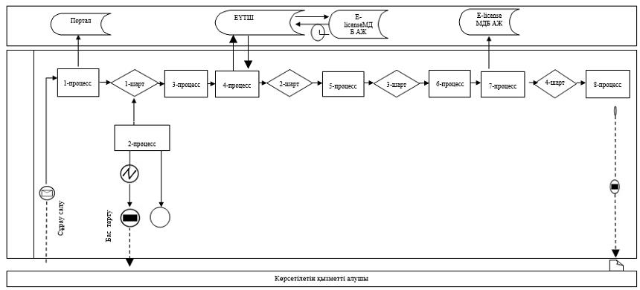

**Көрсетілетін қызметті беруші арқылы мемлекеттік қызмет көрсетуге қатысатын ақпараттық жүйелердің функционалдық өзара іс-қимыл 2 диаграммасы**

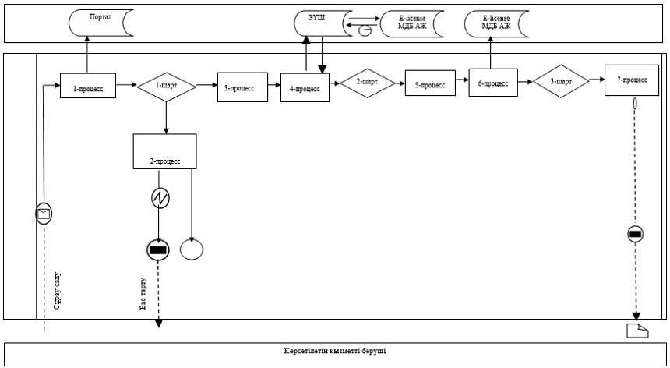

**Шартты белгілер:**

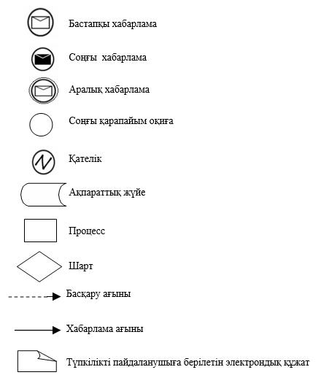

|  |  |
| --- | --- |
|  | "Тракторлар және олардың  базасында жасалған өздігінен  жүретін шассилер мен  механизмдер, монтаждалған  арнайы жабдығы бар  тіркемелерді қоса алғанда,  олардың тіркемелері, өздігінен  жүретін ауыл шаруашылығы,  мелиоративтік және жол- құрылыс машиналары, сондай- ақ өтімділігі жоғары арнайы  машиналар үшін тіркеу құжатын  (телнұсқасын) және мемлекеттік  нөмірлік белгі беру"  мемлекеттiк көрсетілетін қызмет  регламентiне 2 қосымша |

**"Тракторлар және олардың базасында жасалған өздігінен жүретін шассилер мен механизмдер, монтаждалған арнайы жабдығы бар тіркемелерді қоса алғанда, олардың тіркемелері, өздігінен жүретін ауыл шаруашылығы, мелиоративтік және жол-құрылыс машиналары, сондай-ақ өтімділігі жоғары арнайы машиналар үшін тіркеу құжатын (телнұсқасын) және мемлекеттік нөмірлік белгі беру" мемлекеттік қызметін көрсетудің бизнес-процестерінің анықтамалығы**

**1. Көрсетілетін қызметті беруші арқылы мемлекеттік қызмет көрсету кезінде**

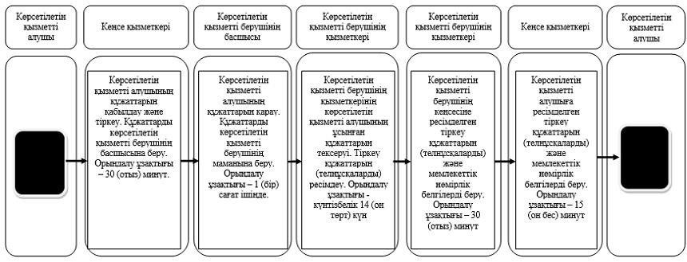

**2. Портал арқылы мемлекеттік қызмет көрсету кезінде**

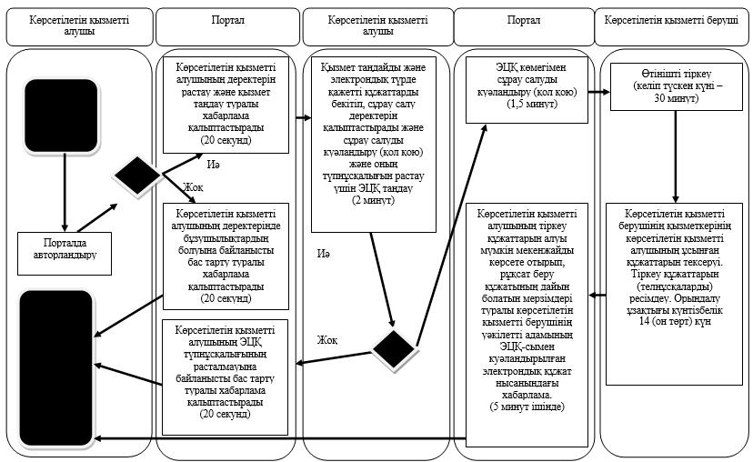

**Шартты белгілер:**

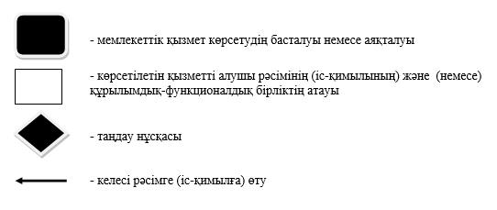

|  |  |
| --- | --- |
|  | Шығыс  Қазақстан облысы әкімдігінің  2019 жылғы 12 сәуірдегі  № 108 қаулысына 2 қосымша |
|  | Шығыс  Қазақстан облысы әкімдігінің  2015 жылғы 16 қарашадағы  № 302 қаулысымен бекітілді |

**"Тракторларды және олардың базасында жасалған өздігінен жүретін шассилер мен механизмдерді, монтаждалған арнайы жабдығы бар тіркемелерді қоса алғанда, олардың тіркемелерін, өздігінен жүретін ауыл шаруашылығы, мелиоративтік және жол-құрылысы машиналары мен механизмдерін, сондай-ақ жүріп өту мүмкіндігі жоғары арнайы машиналарды жыл сайынғы мемлекеттік техникалық байқаудан өткізу" мемлекеттiк көрсетілетін қызмет регламентi**

**1. Жалпы ережелер**

      1. "Тракторларды және олардың базасында жасалған өздігінен жүретін шассилер мен механизмдерді, монтаждалған арнайы жабдығы бар тіркемелерді қоса алғанда, олардың тіркемелерін, өздігінен жүретін ауыл шаруашылығы, мелиоративтік және жол-құрылысы машиналары мен механизмдерін, сондай-ақ жүріп өту мүмкіндігі жоғары арнайы машиналарды жыл сайынғы мемлекеттік техникалық байқаудан өткізу" мемлекеттік көрсетілетін қызметін (бұдан әрі – мемлекеттік көрсетілетін қызмет) беруші облыстың, аудандардың және облыстық маңызы бар қалалардың жергілікті атқарушы органдары (бұдан әрі – көрсетілетін қызметті беруші) болып табылады.

      Өтінішті қабылдау және мемлекеттік қызметті көрсету нәтижесін беру:

      1) көрсетілетін қызметті берушінің кеңсесі;

      2) "электрондық үкіметтің" www.egov.kz, www.elicense.kz веб-порталы (бұдан әрі – портал) арқылы жүзеге асырылады.

      2. Көрсетілетін мемлекеттік қызметтің нысаны: электрондық немесе қағаз түрінде.

      3. Көрсетілетін мемлекеттік қызметтің нәтижесі инженер-инспектордың қолымен және көрсетілетін қызметті берушінің мөртабанымен куәландырылған тіркеу құжатында (техникалық паспортта) "Ақаусыз" не "Ақаулы" деген жазба енгізу болып табылады.

      Мемлекеттік қызметті көрсету нәтижесін ұсыну нысаны: қағаз түрінде.

      Порталға жүгінген жағдайда –инженер-инспектордың машинаны техникалық байқаудан өткізу күнін, орны мен уақытын көрсете отырып, жыл сайынғы мемелекеттік техникалық байқаудан өткізуге дайын екендігі туралы хабарлама.

**2. Мемлекеттік қызмет көрсету процесінде көрсетілетін қызметті берушінің құрылымдық бөлімшелерінің (қызметкерлерінің) іс-қимыл тәртібін сипаттау**

      4. Мемлекеттiк қызмет көрсету бойынша рәсімді (іс-қимылды) бастауға Қазақстан Республикасы Ауыл шаруашылығы министрінің 2015 жылғы 6 мамырдағы № 4-3/421 (Нормативтік құқықтық актілерді мемлекеттік тіркеу тізілімінде нөмірі 11766болып тіркелген) бұйрығымен бекітілген "Тракторларды және олардың базасында жасалған өздігінен жүретін шассилер мен механизмдерді, монтаждалған арнайы жабдығы бар тіркемелерді қоса алғанда, олардың тіркемелерін, өздігінен жүретін ауыл шаруашылығы, мелиоративтік және жол-құрылысы машиналары мен механизмдерін, сондай-ақ жүріп өту мүмкіндігі жоғары арнайы машиналарды жыл сайынғы мемлекеттік техникалық байқаудан өткізу" мемлекеттiк көрсетілетін қызмет стандартының (бұдан әрі - Стандарт) 9-тармағына сәйкес құжаттарды қоса бере отырып, көрсетілетін қызметті алушының не сенімхат бойынша оның өкілінің өтініші негіз болып табылады.

      5. Мемлекеттiк қызмет көрсету процесінің құрамына кіретін рәсімдердің (іс-қимылдардың) мазмұны, орындалу ұзақтығы:

      1-іс-қимыл – көрсетілетін қызметті берушінің кеңсе қызметкерінің көрсетілетін қызметті алушының құжаттарын қабылдауы және тіркеуі, құжаттарды көрсетілетін қызметті берушінің басшысына беруі. Орындалу ұзақтығы – 30 (отыз) минут;

      2-іс-қимыл – көрсетілетін қызметті берушінің басшысының көрсетілетін қызметті алушының құжаттарын қарауы, құжаттарды көрсетілетін қызметті берушінің қызметкеріне беруі. Орындалу ұзақтығы– 1 (бір) сағат ішінде;

      3-іс-қимыл – көрсетілетін қызметті берушінің қызметкерінің көрсетілетін қызметті алушының ұсынған құжаттарын тексеруі. Машиналарды жыл сайынғы мемлекеттік техникалық байқаудан өткізу. Орындалу ұзақтығы – машиналардың тікелей орналасқан жері бойынша 9 (тоғыз) жұмыс күні ішінде және (немесе) машинаны тіркеу пунктіне әкелген кезде 1 (бір) жұмыс күні ішінде;

      4-іс-қимыл – инженер-инспектордың қолымен және көрсетілетін қызметті берушінің мөртабанымен куәландырылған тіркеу құжатында (техникалық паспортта) "Ақаусыз" не "Ақаулы" деген жазба енгізу. Тіркеу құжатын (техникалық паспортты) көрсетілетін қызметті берушінің кеңсесіне беру. Орындалу ұзақтығы – 30 (отыз) минут;

      5-іс-қимыл – көрсетілетін қызметті берушінің кеңсе қызметкерінің көрсетілетін қызметті алушыға тіркеу құжатын (техникалық паспортты) беруі. Орындалу ұзақтығы – 15 (он бес) минут.

      Мемлекеттік қызметті көрсету мерзімі көрсетілетін қызметті берушіге құжаттар топтамасын тапсырған күнінен бастап, сондай-ақ порталға жүгінген кезде машинаның тікелей тұрған жері бойынша 10 (он) жұмыс күні ішінде және (немесе)машиналар тіркеу пунктіне әкелінген жағдайда, 2 (екі) жұмыс күні ішінде.

      6. Осы регламенттің 5 тармағында көрсетілген 1-іс-қимыл бойынша мемлекеттiк қызмет көрсету рәсімінің (іс-қимылының) нәтижесі көрсетілетін қызметті алушыға құжаттар топтамасын қабылдау күні мен уақыты көрсетіле отырып, тіркеу туралы қойылған белгі бар оның өтінішінің көшірмесін беру болып табылады (қолма-қол не почта байланысы арқылы).

      Осы регламенттің 5 тармағында көрсетілген 2-іс-қимыл бойынша мемлекеттiк қызмет көрсету рәсімінің (іс-қимылының) нәтижесі көрсетілетін қызметті берушінің басшысының бұрыштамасы болып табылады, ол осы регламенттің 5 тармағында көрсетілген 3-іс қимылды орындауды бастау үшін негіз болады.

      Осы регламенттің 5 тармағында көрсетілген 3-іс-қимылдың нәтижесі машиналарды жыл сайынғы мемлекеттік техникалық байқаудан өткізу болып табылады.

      Осы регламенттің 5 тармағында көрсетілген 4-іс-қимылдың нәтижесі инженер-инспектордың қолымен және көрсетілетін қызметті берушінің мөртабанымен куәландырылған тіркеу құжатында (техникалық паспортта) "Ақаусыз" не "Ақаулы" деген жазба енгізу және тіркеу құжатын (техникалық паспортты) көрсетілетін қызметті берушінің кеңсесіне беру болып табылады.

      Осы регламенттің 5 тармағында көрсетілген 5-іс-қимылдың нәтижесі көрсетілетін қызметті берушінің кеңсе қызметкерінің көрсетілетін қызметті алушыға тіркеу құжатын (техникалық паспортты) беруі болып табылады.

**3. Мемлекеттік қызмет көрсету процесінде көрсетілетін қызметті берушінің құрылымдық бөлімшелерінің (қызметкерлерінің) өзара іс-қимыл тәртібін сипаттау**

      7. Мемлекеттік қызмет көрсету процесіне қатысатын көрсетілетін қызметті берушінің құрылымдық бөлімшелерінің (қызметкерлерiнiң) тізбесі:

      1) кеңсе қызметкері;

      2) басшы;

      3) қызметкер.

      8. Мемлекеттiк қызмет көрсету үшін қажетті рәсiмдердің (іс-қимылдардың) сипаттамасы:

      1) көрсетілетін қызметті берушінің кеңсе қызметкерінің көрсетілетін қызметті алушының құжаттарын қабылдауы және тіркеуі, құжаттарды көрсетілетін қызметті берушінің басшысына беруі. Орындалу ұзақтығы – 30 (отыз) минут;

      2) көрсетілетін қызметті берушінің басшысының көрсетілетін қызметті алушының құжаттарын қарауы, құжаттарды көрсетілетін қызметті берушінің қызметкеріне беруі. Орындалу ұзақтығы– 1 (бір) сағат ішінде;

      3) көрсетілетін қызметті берушінің қызметкерінің көрсетілетін қызметті алушының ұсынған құжаттарының Стандарттың 9-тармағында белгіленген тізбеге сәйкестігін тексеруі. Машиналарды жыл сайынғы мемлекеттік техникалық байқаудан өткізу. Орындалу ұзақтығы – машиналардың тікелей орналасқан жері бойынша 9 (тоғыз) жұмыс күні және (немесе) машинаны тіркеу пунктіне әкелген кезде 1 (бір) жұмыс күні ішінде;

      4) инженер-инспектордың қолымен және көрсетілетін қызметті берушінің мөртабанымен куәландырылған тіркеу құжатында (техникалық паспортта) "Ақаусыз" не "Ақаулы" деген жазба енгізу. Тіркеу құжатын (техникалық паспортты) көрсетілетін қызметті берушінің кеңсесіне беру. Орындалу ұзақтығы – 30 (отыз) минут;

      5) көрсетілетін қызметті берушінің кеңсе қызметкерінің көрсетілетін қызметті алушыға тіркеу құжатын (техникалық паспортты) беруі. Орындалу ұзақтығы – 15 (он бес) минут.

**4. Мемлекеттік қызмет көрсету процесінде ақпараттық жүйелерді пайдалану тәртібін сипаттау**

      9. Портал арқылы мемлекеттік қызмет көрсету кезінде жүгіну тәртібі және көрсетілетінқызметті алушы мен көрсетілетін қызметті берушінің рәсімдерінің (іс-қимылдарының) реттілігі:

      1) көрсетілетін қызметті алушы порталда тіркеуді көрсетілетін қызметті алушының компьютерінің интернет-браузерінде сақталатын өзінің электрондық цифрлық қолтаңбасымен (бұдан әрі – ЭЦҚ) қол қойылған тіркеу куәлігінің көмегімен жүзеге асырады (порталда тіркелмеген көрсетілетін қызметті алушылар үшін жүзеге асырылады);

      2) 1-процесс – көрсетілетін қызметті алушының компьютерінің интернет-браузеріне ЭЦҚ тіркеу куәлігін бекіту, мемлекеттік қызметті алу үшін көрсетілетін қызметті алушының парольді порталға енгізу процесі (авторландыру процесі);

      3) 1-шарт – тіркелген көрсетілетін қызметті алушы туралы деректердің түпнұсқалығын ЖСН/БСН логині және пароль арқылы порталда тексеру;

      4) 2-процесс – көрсетілетін қызметті алушының деректерінде бұзушылықтардың болуына байланысты порталдың авторландырудан бас тарту туралы хабарлама қалыптастыруы;

      5) 3-процесс – көрсетілетін қызметті алушының осы регламентте көрсетілген мемлекеттік қызметті таңдауы, мемлекеттік қызметті көрсету үшін сұрау салу нысанын экранға шығаруы және оның құрылымы мен форматтық талаптарын ескере отырып, көрсетілетін қызметті алушының нысанды толтыруы (деректерді енгізуі), сұрау салу нысанына қажетті құжаттарды электрондық түрде бекітуі;

      6) 4-процесс – сұрау салуды куәландыру (қол қою) үшін көрсетілетін қызметті алушының ЭЦҚ тіркеу куәлігін таңдауы;

      7) 2-шарт – порталда ЭЦҚ тіркеу куәлігінің қолданылу мерзімін және кері қайтарылған (күші жойылған) тіркеу куәліктерінің тізімінде болмауын, сондай-ақ сұрау салуда көрсетілген ЖСН/БСН мен ЭЦҚ тіркеу куәлігінде көрсетілген ЖСН/БСН арасындағы сәйкестендіру деректерінің сәйкестігін, БНАЖ-да –көрсетілетін қызметті алушының сенімхатының деректерін тексеру;

      8) 5-процесс – мемлекеттік қызмет көрсетуге толтырылған сұру салу нысанын (енгізілген деректерді) көрсетілетін қызметті алушының ЭЦҚ-сының көмегімен куәландыру (қол қою);

      9) 6-процесс – көрсетілетін қызметті алушының электрондық құжатын "Е-лицензиялау" МДБ АЖ-да тіркеу және "Е-лицензиялау" МДБ АЖ-да сұрау салуды өңдеу. Көрсетілетін қызметті алушының "жеке кабинетінде" мемлекеттік қызметті көрсету үшін сұрау салудың қабылданғаны туралы мәртебе көрсетіледі;

      10) 3-шарт – алынған құжаттардың Стандарттың 9-тармағында көзделген тізбеге сәйкестігін тексеру;

      11) 7-процесс – көрсетілетін қызметті алушының мемлекеттiк қызмет нәтижесін (инженер-инспектордың машинаны техникалық байқаудан өткізу күнін, орны мен уақытын көрсете отырып, жыл сайынғы мемлекеттік техникалық байқаудан өткізуге дайын екендігі туралы хабарлама) көрсетілетін қызметті берушінің уәкілетті адамының ЭЦҚ-сымен куәландырылған электрондық құжат нысанында алуы.

      Мемлекеттік қызмет көрсетуге қатысатын ақпараттық жүйелердің функционалдық өзара іс-қимыл диаграммасы осы регламенттiң 1 қосымшасында көрсетiлген.

      10. Мемлекеттік қызмет көрсету процесінде рәсімдер (іс-қимылдар) реттілігінің, көрсетілетін қызметті берушінің құрылымдық бөлімшелерінің (қызметкерлерінің) өзара іс-қимылдарының және мемлекеттік қызмет көрсету процесінде ақпараттық жүйелерді пайдалану тәртібінің толық сипаттамасы осы регламенттің 2 қосымшасына сәйкес мемлекеттік қызмет көрсетудің бизнес-процестерінің анықтамалығында көрсетілген. Мемлекеттік қызмет көрсетудің бизнес-процестерінің анықтамалығы "электрондық үкімет" веб-порталында, көрсетілетін қызметті берушінің интернет-ресурсында орналастырылған.

      Ескерту:

      Аббревиатуралардың толық жазылуы:

      ЖСН – жеке сәйкестендіру нөмірі

      БСН – бизнес сәйкестендіру нөмірі

      БНАЖ – бірыңғай нотариалдық ақпараттық жүйе

      "Е-лицензиялау" МДБ АЖ – "Е-лицензиялау" мемлекеттік деректер базасының ақпараттық жүйесі

|  |  |
| --- | --- |
|  | "Тракторларды және олардың  базасында жасалған өздігінен  жүретін шассилер мен  механизмдерді, монтаждалған  арнайы жабдығы бар  тіркемелерді қоса алғанда,  олардың тіркемелерін, өздігінен  жүретін ауыл шаруашылығы,  мелиоративтік және жол- құрылысы машиналары мен  механизмдерін, сондай-ақ жүріп  өту мүмкіндігі жоғары арнайы  машиналарды жыл сайынғы  мемлекеттік техникалық  байқаудан өткізу" мемлекеттiк  көрсетілетін қызмет  регламентiне 1 қосымша |

**Мемлекеттік қызмет көрсетуге қатысатын ақпараттық жүйелердің функционалдық өзара іс-қимыл диаграммасы**

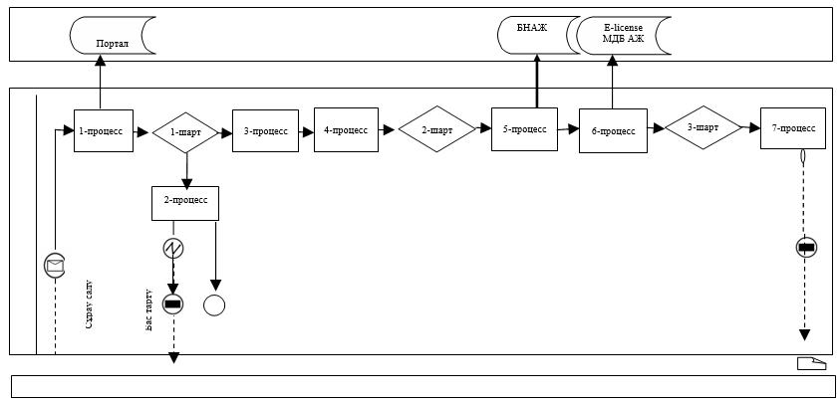

**Шартты белгілер:**

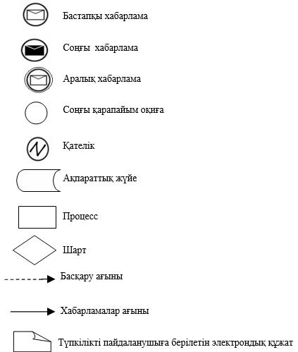

|  |  |
| --- | --- |
|  | "Тракторларды және олардың  базасында жасалған өздігінен  жүретін шассилер мен  механизмдерді, монтаждалған  арнайы жабдығы бар  тіркемелерді қоса алғанда,  олардың тіркемелерін, өздігінен  жүретін ауыл шаруашылығы,  мелиоративтік және жол- құрылысы машиналары мен  механизмдерін, сондай-ақ жүріп  өту мүмкіндігі жоғары арнайы  машиналарды жыл сайынғы  мемлекеттік техникалық  байқаудан өткізу" мемлекеттiк  көрсетілетін қызмет  регламентiне 2 қосымша |

**"Тракторларды және олардың базасында жасалған өздігінен жүретін шассилер мен механизмдерді, монтаждалған арнайы жабдығы бар тіркемелерді қоса алғанда олардың тіркемелерін, өздігінен жүретін ауыл шаруашылығы, мелиоративтік және жол-құрылысы машиналары мен механизмдерін, сондай-ақ жүріп өту мүмкіндігі жоғары арнайы машиналарды жыл сайынғы мемлекеттік техникалық байқаудан өткізу" мемлекеттік қызметін көрсетудің бизнес-процестерінің анықтамалығы**

**1. Көрсетілетін қызметті беруші арқылы мемлекеттік қызмет көрсету кезінде**

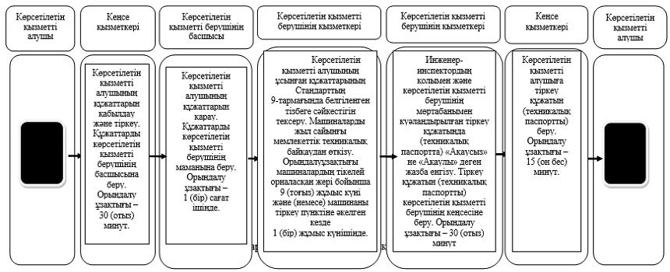

**2. Портал арқылы мемлекеттік қызмет көрсету кезінде**

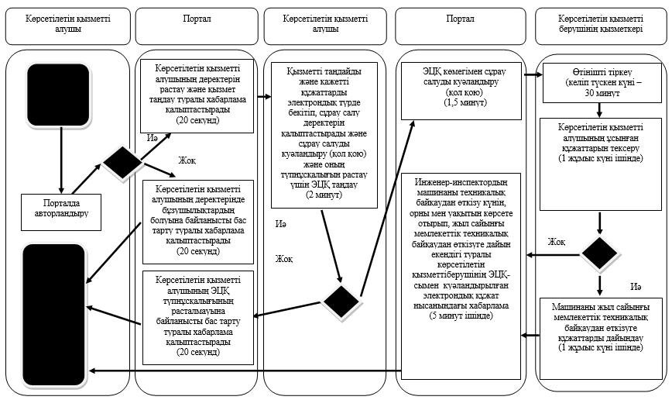

**Шартты белгілер:**

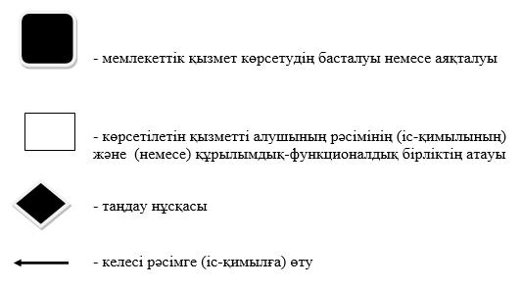

© 2012. Қазақстан Республикасы Әділет министрлігінің «Қазақстан Республикасының Заңнама және құқықтық ақпарат институты» ШЖҚ РМК